1. Bạn hãy chạy tất cả các lệnh hướng dẫn ở trên và chụp lại màn hình kết quả.

* ck.php

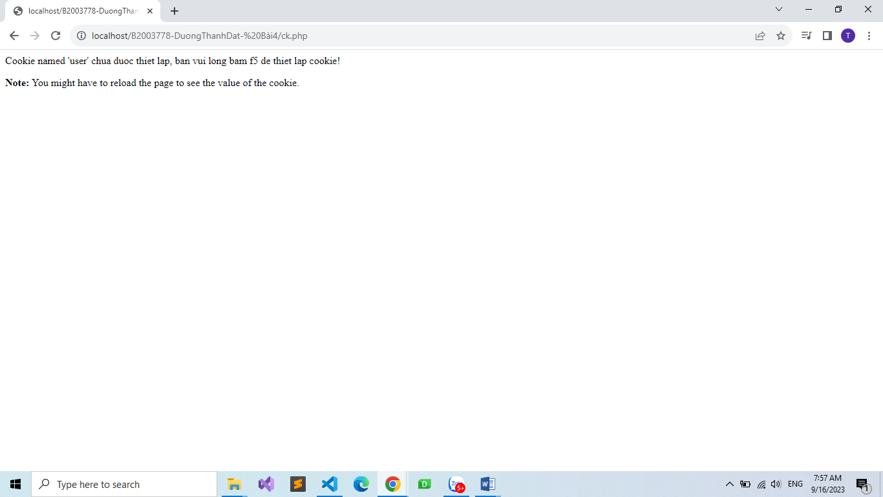

* formnhap.php

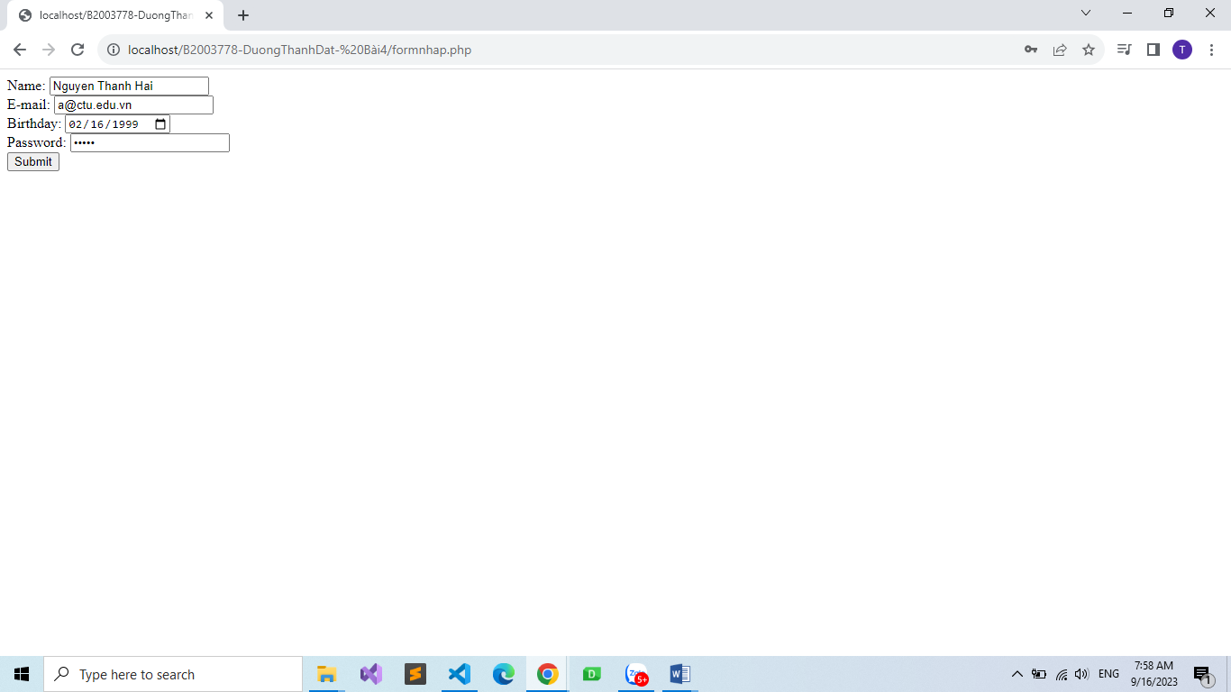

* luu.php

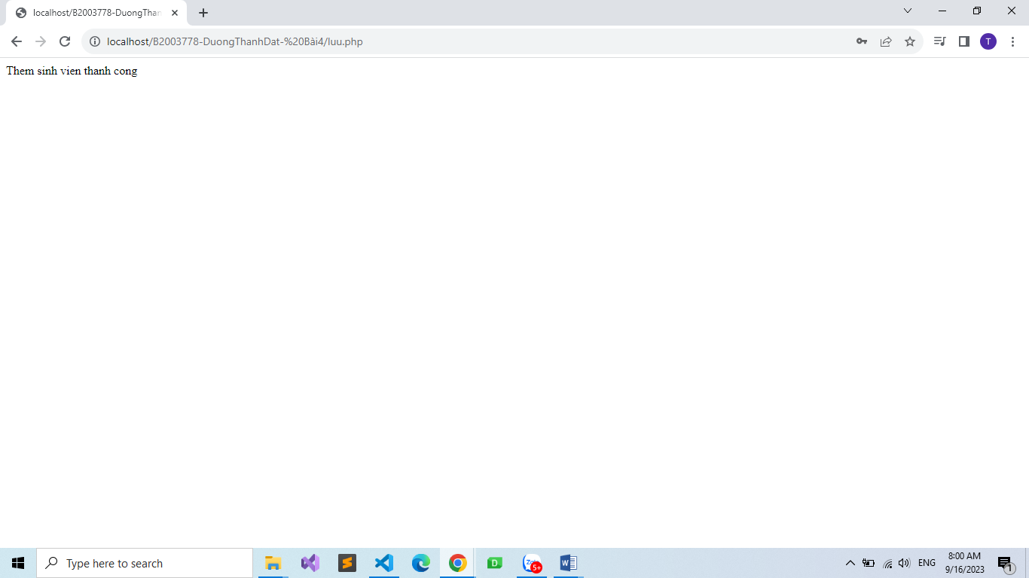

* Login.php

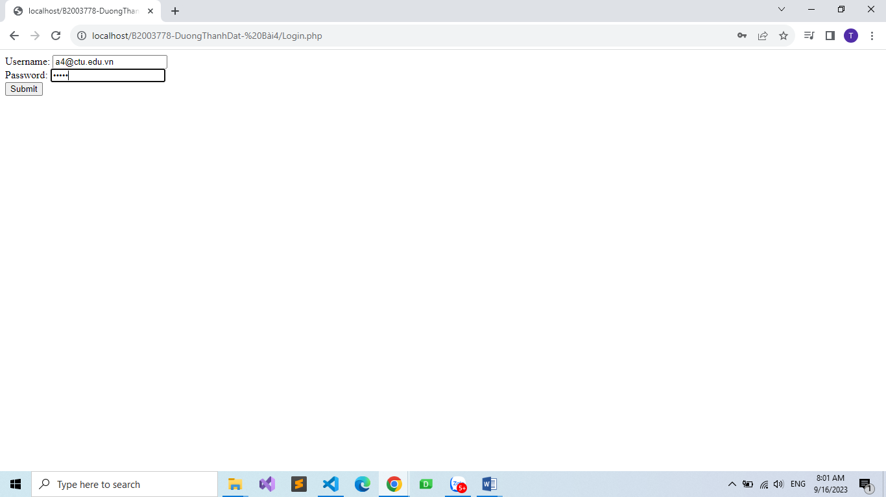

* Log.php

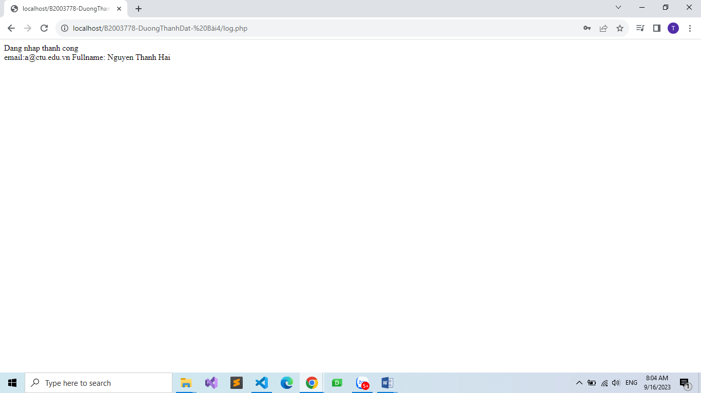

* Homepage.php

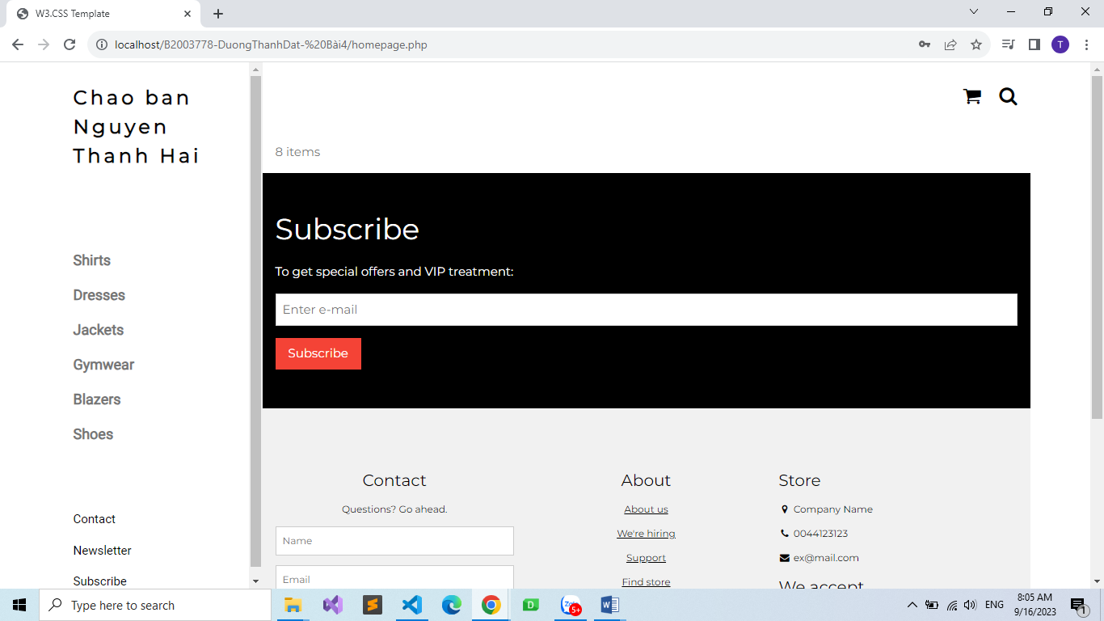

* Upload-img.php

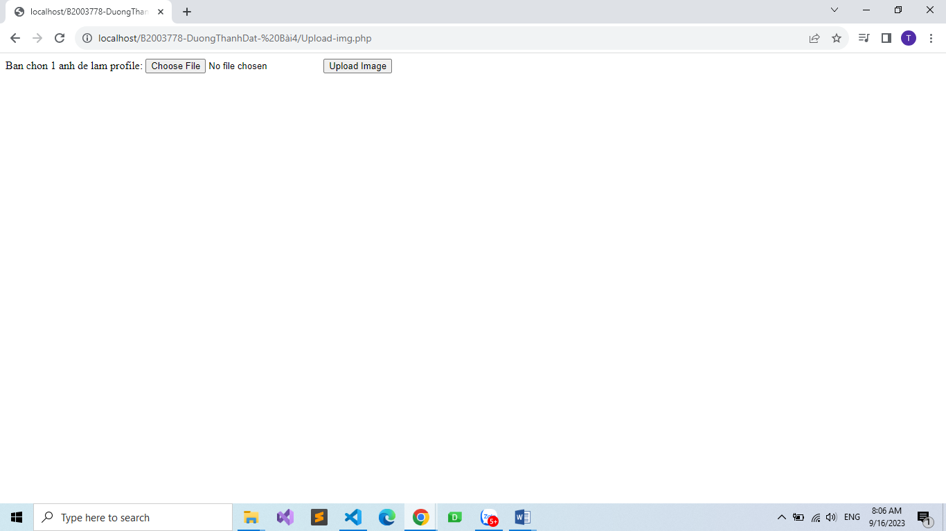

* upload.php

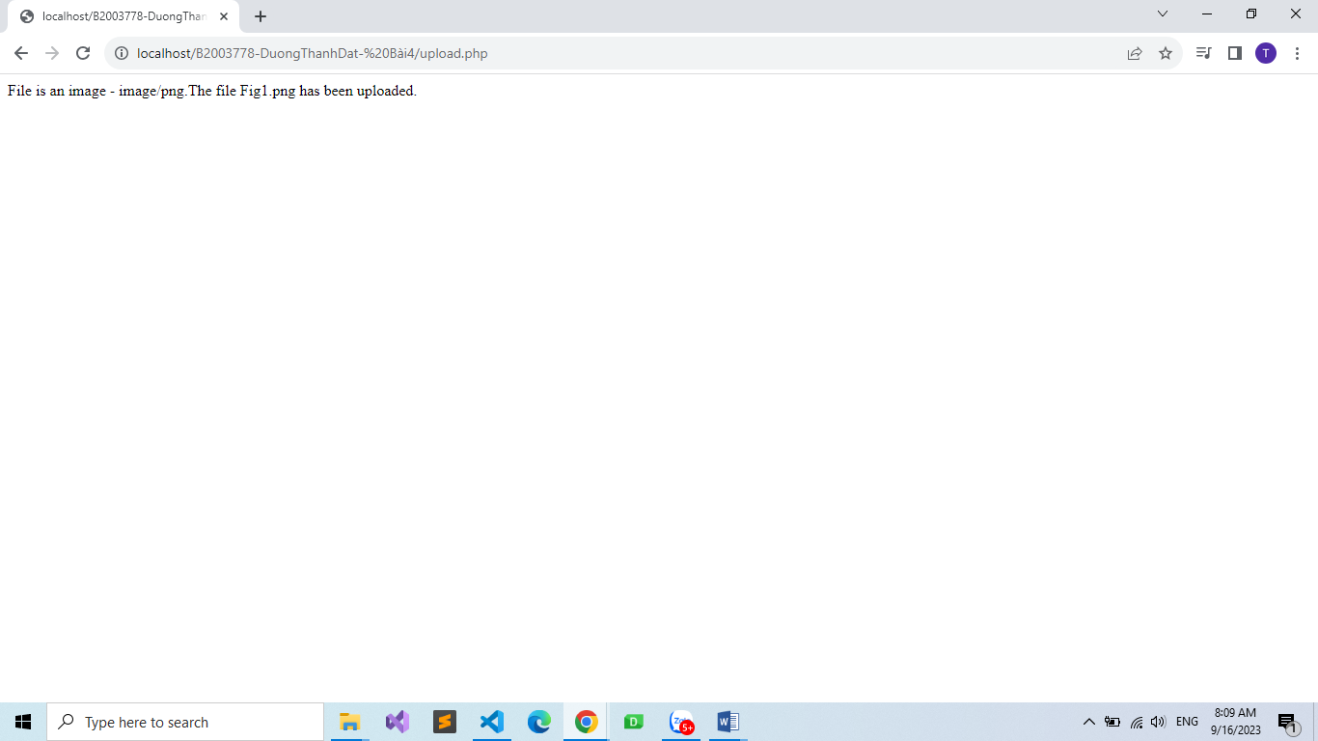

* Upload-csdl.php

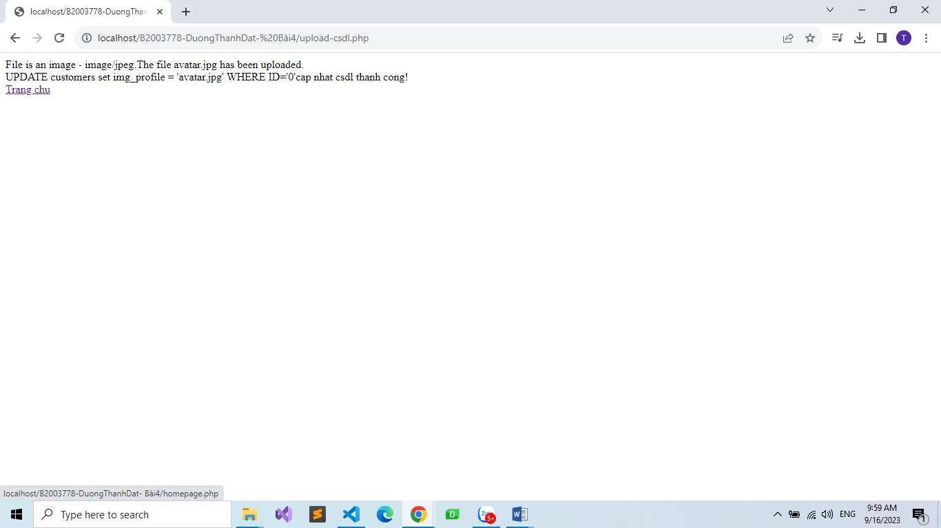

* Homepage.php

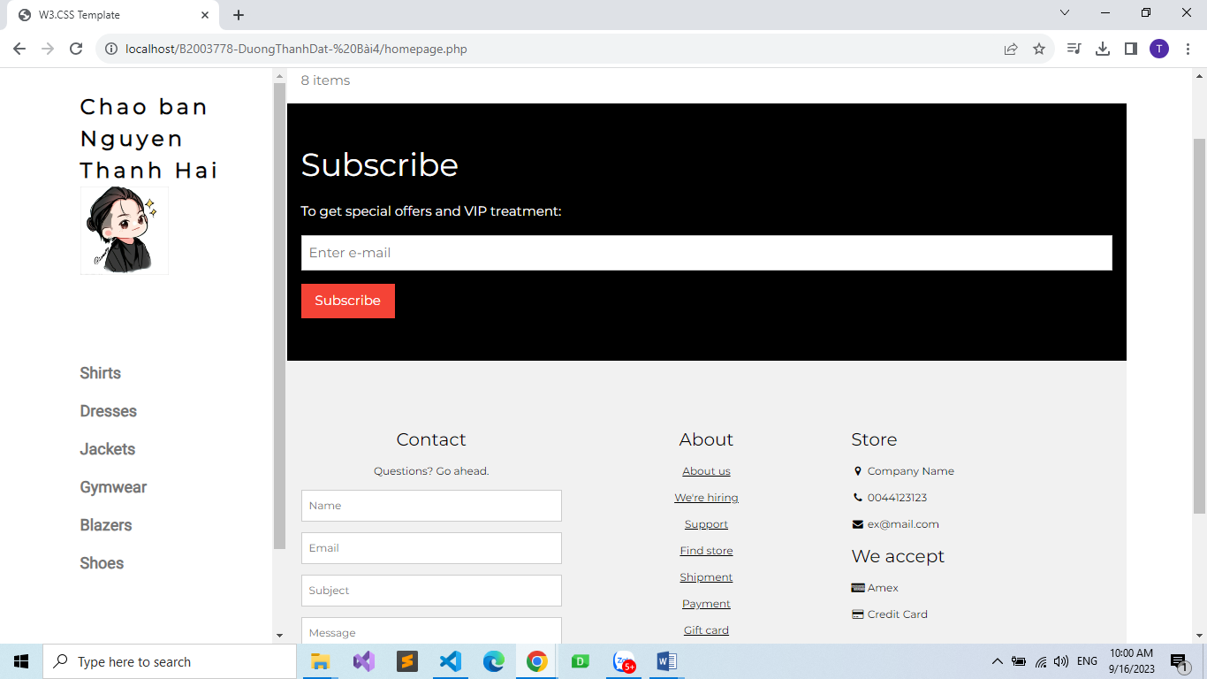

* read-csv.php

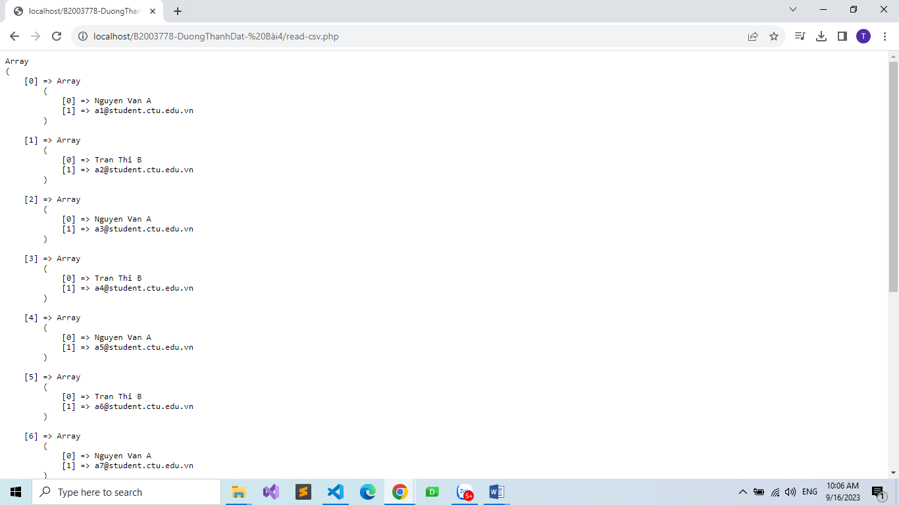

6. Chỉnh sửa các đoạn gán, khởi tạo, lấy giá trị cookie trong log.php và homepage.php thay bằng cách dùng Session. Tạo tập tin thoat.php để xóa các giá trị trong session, cookie thực hiện chức năng log out khỏi hệ thống.

* Sửa file Log.php

<?php

$servername = "localhost";

$username = "root";

$password = "";

$dbname = "qlbanhang";

// Create connection

$conn = new mysqli($servername, $username, $password, $dbname);

// Check connection

if ($conn->connect_error) {

  die("Connection failed: " . $conn->connect_error);

}

$sql = "SELECT id, fullname, email FROM customers WHERE email = '".$_POST["email"]."' AND password = '".md5($_POST["pass"])."'";

$result = $conn->query($sql);

if ($result->num_rows > 0) {

  $row = $result->fetch_assoc();

  // Gán giá trị vào session

  session_start();

  $_SESSION['user'] = $row['email'];

  $_SESSION['fullname'] = $row['fullname'];

  $_SESSION['id'] = $row['id'];

  header('Location: homepage.php');

} else {

  echo "Error: " . $sql . "<br>" . $conn->error;

  // Tro ve trang dang nhap sau 3 giay

  header('Refresh: 3;url=login.php');

}

$conn->close();

?>

* Sửa file Homepage.php

<?php

    session_start();

    // Kiểm tra xem người dùng đã đăng nhập hay chưa

    if(!isset($_SESSION['user'])) {

        header('Location: login.php');

        exit;

    }

    // Lấy giá trị từ session

    $user = $_SESSION['user'];

    $fullname = $_SESSION['fullname'];

    $id = $_SESSION['id'];

?>

<!DOCTYPE html>

<html>

<title>W3.CSS Template</title>

<meta charset="UTF-8">

<meta name="viewport" content="width=device-width, initial-scale=1">

<link rel="stylesheet" href="https://www.w3schools.com/w3css/4/w3.css">

<link rel="stylesheet" href="https://fonts.googleapis.com/css?family=Roboto">

<link rel="stylesheet" href="https://fonts.googleapis.com/css?family=Montserrat">

<link rel="stylesheet" href="https://cdnjs.cloudflare.com/ajax/libs/font-awesome/4.7.0/css/font-awesome.min.css">

<style>

    .w3-sidebar a {

        font-family: "Roboto", sans-serif

    }

    body,

    h1,

    h2,

    h3,

    h4,

    h5,

    h6,

    .w3-wide {

        font-family: "Montserrat", sans-serif;

    }

</style>

<body class="w3-content" style="max-width:1200px">

    <!-- Sidebar/menu -->

    <nav class="w3-sidebar w3-bar-block w3-white w3-collapse w3-top" style="z-index:3;width:250px" id="mySidebar">

        <div class="w3-container w3-display-container w3-padding-16">

            <i onclick="w3_close()" class="fa fa-remove w3-hide-large w3-button w3-display-topright"></i>

            <h3 class="w3-wide"><b>

                    <?php

                    $cookie_name = "fullname";

                    echo 'Chao ban ' . $fullname;

                    //them doan nay de lay duong dan anh

                    $servername = "localhost";

                    $username = "root";

                    $password = "";

                    $dbname = "qlbanhang";

                    // Create connection

                    $conn = new mysqli($servername, $username, $password, $dbname);

                    // Check connection

                    if ($conn->connect_error) {

                        die("Connection failed: " . $conn->connect_error);

                    }

                    $sql = "select img_profile from customers where id = '" . $id . "'";

                    //echo $sql;

                    $result = $conn->query($sql);

                    //print_r($result);

                    if ($result->num_rows > 0) {

                        //lay link anh tu csdl da luu de hien thi cac anh duoc luu trong uploads

                        $row = $result->fetch_assoc();

                        echo '<img style="width: 100px;" src="' . './uploads/' . $row['img_profile'] . '" alt="Anh profile">';

                    }

                    ?>

                </b></h3>

                <a href="thoat.php">Logout</a>

        </div>

        <div class="w3-padding-64 w3-large w3-text-grey" style="font-weight:bold">

            <a href="#" class="w3-bar-item w3-button">Shirts</a>

            <a href="#" class="w3-bar-item w3-button">Dresses</a>

            <div id="demoAcc" class="w3-bar-block w3-hide w3-padding-large w3-medium">

                <a href="#" class="w3-bar-item w3-button w3-light-grey"><i

                        class="fa fa-caret-right w3-margin-right"></i>Skinny</a>

                <a href="#" class="w3-bar-item w3-button">Relaxed</a>

                <a href="#" class="w3-bar-item w3-button">Bootcut</a>

                <a href="#" class="w3-bar-item w3-button">Straight</a>

            </div>

            <a href="#" class="w3-bar-item w3-button">Jackets</a>

            <a href="#" class="w3-bar-item w3-button">Gymwear</a>

            <a href="#" class="w3-bar-item w3-button">Blazers</a>

            <a href="#" class="w3-bar-item w3-button">Shoes</a>

        </div>

        <a href="#footer" class="w3-bar-item w3-button w3-padding">Contact</a>

        <a href="javascript:void(0)" class="w3-bar-item w3-button w3-padding"

            onclick="document.getElementById('newsletter').style.display='block'">Newsletter</a>

        <a href="#footer" class="w3-bar-item w3-button w3-padding">Subscribe</a>

    </nav>

    <!-- Top menu on small screens -->

    <header class="w3-bar w3-top w3-hide-large w3-black w3-xlarge">

        <div class="w3-bar-item w3-padding-24 w3-wide">LOGO</div>

        <a href="javascript:void(0)" class="w3-bar-item w3-button w3-padding-24 w3-right" onclick="w3_open()"><i

                class="fa fa-bars"></i></a>

    </header>

    <!-- Overlay effect when opening sidebar on small screens -->

    <div class="w3-overlay w3-hide-large" onclick="w3_close()" style="cursor:pointer" title="close side menu"

        id="myOverlay"></div>

    <!-- !PAGE CONTENT! -->

    <div class="w3-main" style="margin-left:250px">

        <!-- Push down content on small screens -->

        <div class="w3-hide-large" style="margin-top:83px"></div>

        <!-- Top header -->

        <header class="w3-container w3-xlarge">

            <p class="w3-right">

                <i class="fa fa-shopping-cart w3-margin-right"></i>

                <i class="fa fa-search"></i>

            </p>

        </header>

        <div class="w3-container w3-text-grey" id="jeans">

            <p>8 items</p>

        </div>

        <!-- Subscribe section -->

        <div class="w3-container w3-black w3-padding-32">

            <h1>Subscribe</h1>

            <p>To get special offers and VIP treatment:</p>

            <p><input class="w3-input w3-border" type="text" placeholder="Enter e-mail" style="width:100%"></p>

            <button type="button" class="w3-button w3-red w3-margin-bottom">Subscribe</button>

        </div>

        <!-- Footer -->

        <footer class="w3-padding-64 w3-light-grey w3-small w3-center" id="footer">

            <div class="w3-row-padding">

                <div class="w3-col s4">

                    <h4>Contact</h4>

                    <p>Questions? Go ahead.</p>

                    <form action="/action_page.php" target="_blank">

                        <p><input class="w3-input w3-border" type="text" placeholder="Name" name="Name" required></p>

                        <p><input class="w3-input w3-border" type="text" placeholder="Email" name="Email" required></p>

                        <p><input class="w3-input w3-border" type="text" placeholder="Subject" name="Subject" required>

                        </p>

                        <p><input class="w3-input w3-border" type="text" placeholder="Message" name="Message" required>

                        </p>

                        <button type="submit" class="w3-button w3-block w3-black">Send</button>

                    </form>

                </div>

                <div class="w3-col s4">

                    <h4>About</h4>

                    <p><a href="#">About us</a></p>

                    <p><a href="#">We're hiring</a></p>

                    <p><a href="#">Support</a></p>

                    <p><a href="#">Find store</a></p>

                    <p><a href="#">Shipment</a></p>

                    <p><a href="#">Payment</a></p>

                    <p><a href="#">Gift card</a></p>

                    <p><a href="#">Return</a></p>

                    <p><a href="#">Help</a></p>

                </div>

                <div class="w3-col s4 w3-justify">

                    <h4>Store</h4>

                    <p><i class="fa fa-fw fa-map-marker"></i> Company Name</p>

                    <p><i class="fa fa-fw fa-phone"></i> 0044123123</p>

                    <p><i class="fa fa-fw fa-envelope"></i> ex@mail.com</p>

                    <h4>We accept</h4>

                    <p><i class="fa fa-fw fa-cc-amex"></i> Amex</p>

                    <p><i class="fa fa-fw fa-credit-card"></i> Credit Card</p>

                    <br>

                    <i class="fa fa-facebook-official w3-hover-opacity w3-large"></i>

                    <i class="fa fa-instagram w3-hover-opacity w3-large"></i>

                    <i class="fa fa-snapchat w3-hover-opacity w3-large"></i>

                    <i class="fa fa-pinterest-p w3-hover-opacity w3-large"></i>

                    <i class="fa fa-twitter w3-hover-opacity w3-large"></i>

                    <i class="fa fa-linkedin w3-hover-opacity w3-large"></i>

                </div>

            </div>

        </footer>

        <div class="w3-black w3-center w3-padding-24">Powered by <a href="https://www.w3schools.com/w3css/default.asp"

                title="W3.CSS" target="_blank" class="w3-hover-opacity">w3.css</a></div>

        <!-- End page content -->

    </div>

    <!-- Newsletter Modal -->

    <div id="newsletter" class="w3-modal">

        <div class="w3-modal-content w3-animate-zoom" style="padding:32px">

            <div class="w3-container w3-white w3-center">

                <i onclick="document.getElementById('newsletter').style.display='none'"

                    class="fa fa-remove w3-right w3-button w3-transparent w3-xxlarge"></i>

                <h2 class="w3-wide">NEWSLETTER</h2>

                <p>Join our mailing list to receive updates on new arrivals and special offers.</p>

                <p><input class="w3-input w3-border" type="text" placeholder="Enter e-mail"></p>

                <button type="button" class="w3-button w3-padding-large w3-red w3-margin-bottom"

                    onclick="document.getElementById('newsletter').style.display='none'">Subscribe</button>

            </div>

        </div>

    </div>

    <script>

        // Accordion

        function myAccFunc() {

            var x = document.getElementById("demoAcc");

            if (x.className.indexOf("w3-show") == -1) {

                x.className += " w3-show";

            } else {

                x.className = x.className.replace(" w3-show", "");

            }

        }

        // Click on the "Jeans" link on page load to open the accordion for demo purposes

        document.getElementById("myBtn").click();

        // Open and close sidebar

        function w3_open() {

            document.getElementById("mySidebar").style.display = "block";

            document.getElementById("myOverlay").style.display = "block";

        }

        function w3_close() {

            document.getElementById("mySidebar").style.display = "none";

            document.getElementById("myOverlay").style.display = "none";

        }

    </script>

</body>

</html>

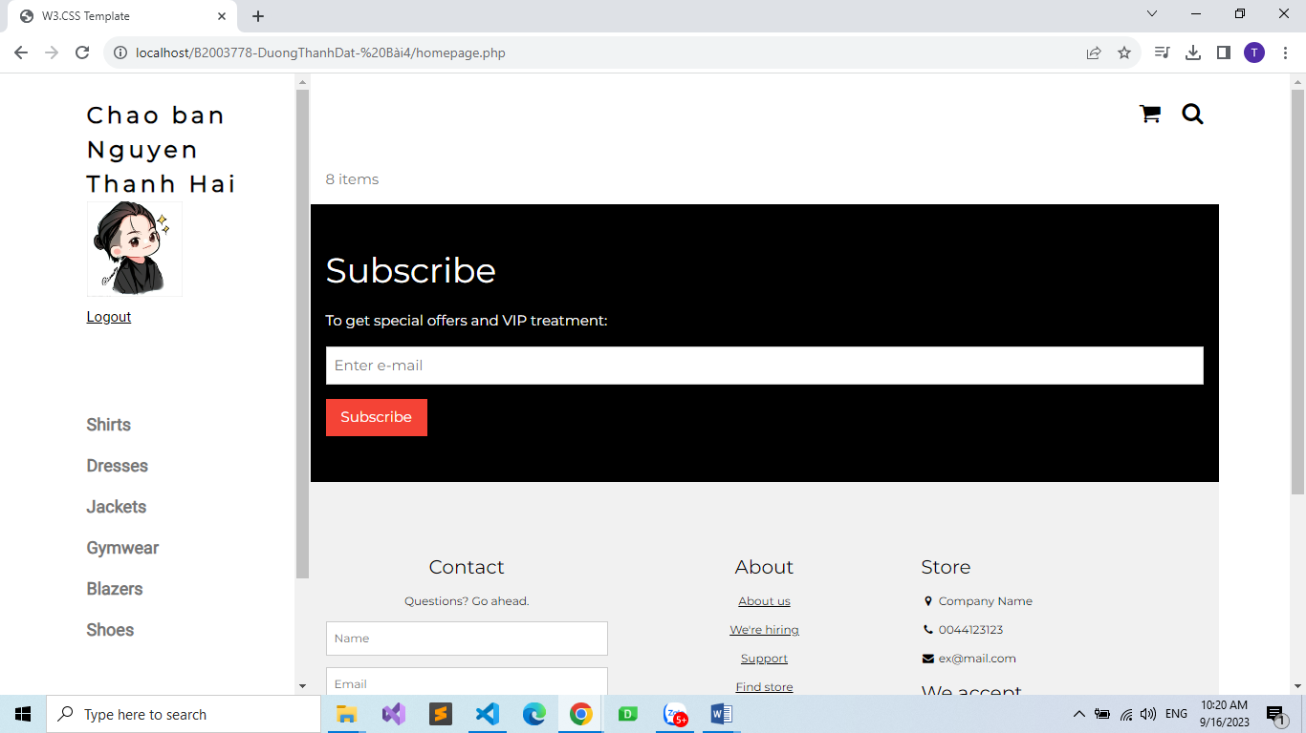

* Thêm file thoat.php

<?php

session_start();

// Xóa các giá trị trong session

unset($_SESSION['user']);

unset($_SESSION['fullname']);

unset($_SESSION['id']);

// Xóa session

session_destroy();

// Chuyển hướng về trang đăng nhập

header('Location: login.php');

?>

7. Bạn hãy tạo form sua_mk.php cho phép người dùng chỉnh sửa mật khẩu sau khi đăng nhập. Yêu cầu gồm 3 input: ô để nhập mật khẩu cũ, 1 ô để nhập mật khẩu mới, 1 ô cho phép nhập mật lại mật khẩu mới. Khi nhập xong cần đảm bảo: mật khẩu cũ là khớp với CSDL đang lưu, 2 ô nhập mật khẩu mới phải khớp với nhau và không giống với mật khẩu cũ, nếu đáp ứng điều kiện thì tiến hành băm mật khẩu với md5 và lưu mật khẩu mới vào CSDL.

* sua_mk.php

<!DOCTYPE HTML>

<html>

<body>

<form action="luu_mk.php" method="post">

Password: <input type="password" name="pass"><br>

New password: <input type="password" name="newpass"><br>

Re password: <input type="password" name="newpass2"><br>

<input type="submit">

</form>

</body>

</html>

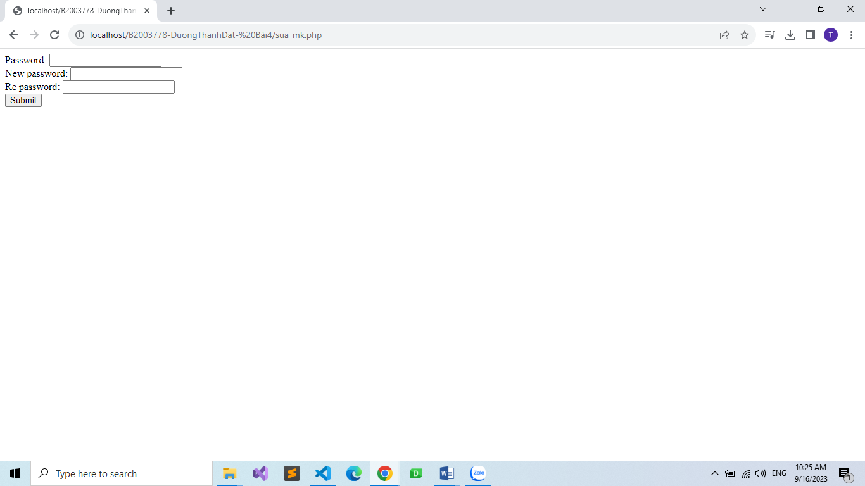

* luu_mk.php

<?php

session_start();

$servername = "localhost";

$username = "root";

$password = "";

$dbname = "qlbanhang";

$id = $_SESSION['id'];

// Create connection

$conn = new mysqli($servername, $username, $password, $dbname);

// Check connection

if ($conn->connect_error) {

    die("Connection failed: " . $conn->connect_error);

}

$sql = "SELECT * FROM `customers` WHERE `password` = '".md5($_POST["pass"])."'";

$result = $conn->query($sql);

if ($result->num_rows > 0) {

    if($_POST["newpass"] !== $_POST["newpass2"]){

        echo "Error: Passwords not match!";

        // Tro ve trang dang nhap sau 3 giay

        header('Refresh: 3;url=sua_mk.php');

    }else{

        $sql = "UPDATE `customers` SET `password` = '".md5($_POST["newpass"])."' WHERE id = " . $id;

        $conn->query($sql);

        echo "Success: changed password successfully!";

        // Tro ve trang dang nhap sau 3 giay

        header('Refresh: 3;url=homepage.php');

    }

} else {

    echo "Error: wrong password!";

    // Tro ve trang dang nhap sau 3 giay

    header('Refresh: 3;url=sua_mk.php');

}

$conn->close();

?>

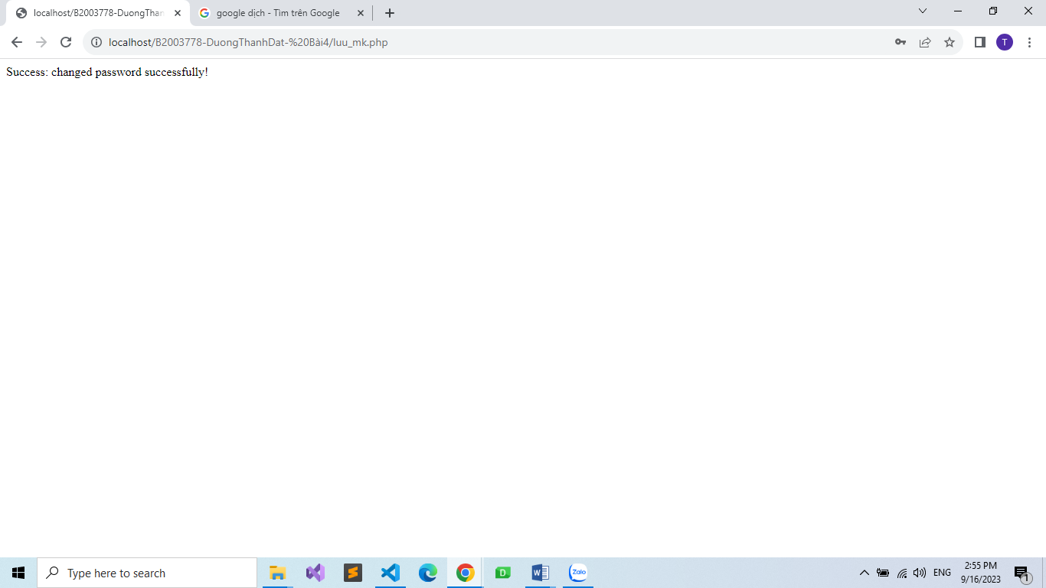

8. Bạn đọc trong để tìm hiểu và mô tả các cơ chế, các hàm/thủ tục để thực hiện việc upload.

+ Định nghĩa một biểu mẫu HTML để cho phép người dùng chọn tệp tin để tải lên:

- Sử dụng thẻ `input` với phương thức `POST` và thuộc tính `enctype="multipart/form-data"`.

- Sử dụng thẻ `

` với thuộc tính `type="file"` để người dùng có thể chọn tệp tin.

+ Trên phía máy chủ, sử dụng các hàm và thủ tục PHP để xử lý việc tải lên:

- Sử dụng hàm `move_uploaded_file()` để di chuyển tệp tin được tải lên vào vị trí lưu trữ trên máy chủ.

- Sử dụng biến siêu toàn cục `$_FILES` để truy cập thông tin về tệp tin đã tải lên, bao gồm tên tệp tin, loại tệp tin, đường dẫn tạm thời và kích thước tệp tin.

+ Kiểm tra và xử lý lỗi khi tải lên tệp tin:

- Sử dụng thuộc tính `$_FILES['file']['error']` để kiểm tra mã lỗi liên quan đến tải lên tệp tin.

- Sử dụng các câu lệnh điều kiện để kiểm tra lỗi và xử lý mỗi trường hợp lỗi.

Để thực hiện việc tải lên tệp tin trong PHP, ta cần làm theo các bước sau:

**Bước 1:** Định nghĩa biểu mẫu HTML cho việc tải lên tệp tin:

<form action="upload.php" method="post" enctype="multipart/form-data">

  <input type="file" name="fileToUpload" id="fileToUpload">

  <input type="submit" value="Upload" name="submit">

</form>

**Bước 2:** Tạo một tập tin PHP (ví dụ: upload.php) để xử lý việc tải lên:

<?php

$targetDir = "uploads/"; // Thư mục lưu trữ tệp tin tải lên

$targetFile = $targetDir . basename($_FILES["fileToUpload"]["name"]); // Đường dẫn đầy đủ của tệp tin tải lên

$uploadOk = 1; // Biến kiểm tra xem việc tải lên có thành công hay không

// Kiểm tra xem tệp tin đã tồn tại hay chưa

if (file_exists($targetFile)) {

    echo "File already exists.";

    $uploadOk = 0;

}

// Kiểm tra kích thước tệp tin

if ($_FILES["fileToUpload"]["size"] > 500000) {

    echo "File is too large.";

    $uploadOk = 0;

}

// Kiểm tra định dạng tệp tin

$allowedExtensions = array("jpg", "jpeg", "png", "gif");

$fileExtension = strtolower(pathinfo($targetFile, PATHINFO_EXTENSION));

if (!in_array($fileExtension, $allowedExtensions)) {

    echo "Invalid file format.";

    $uploadOk = 0;

}

// Kiểm tra biến $uploadOk để xác định xem việc tải lên có thành công hay không

if ($uploadOk == 0) {

    echo "File was not uploaded.";

} else {

    if (move_uploaded_file($_FILES["fileToUpload"]["tmp_name"], $targetFile)) {

        echo "File has been uploaded successfully.";

    } else {

        echo "There was an error uploading your file.";

    }

}

?>

Trong ví dụ trên, chúng ta sử dụng biến siêu toàn cục `$_FILES` để truy cập thông tin về tệp tin đã tải lên. `$_FILES["fileToUpload"]["name"]` là tên tệp tin gốc, `$_FILES["fileToUpload"]["size"]` là kích thước tệp tin, `$_FILES["fileToUpload"]["tmp_name"]` là đường dẫn tạm thời của tệp tin tải lên.

**Bước 3:** Kiểm tra và xử lý lỗi khi tải lên tệp tin:

Sử dụng các câu lệnh điều kiện để kiểm tra và xử lý lỗi trong tập tin upload.php. Ví dụ: kiểm tra xem tệp tin đã tồn tại, kiểm tra kích thước và định dạng tệp tin, kiểm tra xem việc di chuyển tệp tin đã thành công hay không.

9. Bạn hãy đọc , mô tả chức năng của hàm này và các tham số trong hàm (tham khảo thêm từ read-csv.php).

Dưới đây là mô tả về chức năng của một số hàm quan trọng và các tham số tương ứng trong hàm đó, dựa trên tài liệu từ trang web W3Schools và ví dụ về đọc tệp tin CSV (read-csv.php):

`file_exists($filename)`: Kiểm tra xem một tệp tin có tồn tại hay không.

- `$filename`: Tên hoặc đường dẫn tới tệp tin cần kiểm tra.

- Trả về `true` nếu tệp tin tồn tại, ngược lại trả về `false`.

`is_file($filename)`: Kiểm tra xem một tệp tin có phải là một tệp tin hay không.

- `$filename`: Tên hoặc đường dẫn tới tệp tin cần kiểm tra.

- Trả về `true` nếu tệp tin là một tệp tin, ngược lại trả về `false`.

`file_get_contents($filename)`: Đọc nội dung của một tệp tin và trả về dưới dạng một chuỗi.

- `$filename`: Tên hoặc đường dẫn tới tệp tin cần đọc.

- Trả về nội dung của tệp tin dưới dạng chuỗi, hoặc `false` nếu có lỗi xảy ra.

`fopen($filename, $mode)`: Mở một tệp tin hoặc URL.

- `$filename`: Tên hoặc đường dẫn tới tệp tin cần mở.

- `$mode`: Chế độ mở tệp tin, ví dụ: "r" (mở tệp tin chỉ để đọc), "w" (mở tệp tin để ghi, xóa nội dung cũ), "a" (mở tệp tin để ghi, giữ nội dung cũ).

- Trả về một con trỏ tệp tin (file pointer) hoặc `false` nếu có lỗi xảy ra.

`fgets($file)` và `fgetcsv($file)`: Đọc một dòng từ tệp tin.

- `$file`: Con trỏ tệp tin trả về từ hàm `fopen()`.

- `fgets($file)`: Đọc một dòng từ tệp tin và trả về dưới dạng một chuỗi.

- `fgetcsv($file)`: Đọc một dòng từ tệp tin và trả về dưới dạng một mảng chứa các giá trị được phân tách bằng dấu phẩy (dùng cho đọc tệp tin CSV).

Ví dụ về đọc tệp tin CSV (read-csv.php) sử dụng các hàm trên:

<?php

$file = fopen("data.csv", "r"); // Mở tệp tin CSV để đọc

if ($file) {

    while (($data = fgetcsv($file)) !== false) {

        // Xử lý từng dòng dữ liệu trong tệp tin

        $name = $data[0];

        $age = $data[1];

        $email = $data[2];

        echo "Name: " . $name . ", Age: " . $age . ", Email: " . $email . "<br>";

    }

    fclose($file); // Đóng tệp tin sau khi đọc xong

} else {

    echo "Error opening file.";

}

?>